COMPAÑÍA INFORMA
Buenos Aires, 18 de diciembre de 2023 |  | Circular: 374/23
 | Nuevos recetarios para crónicos y anticonceptivos
CÓDIGO DE ENTIDAD: 445

Informamos los nuevos recetarios de Sancor Salud para la atención de pacientes crónicos y de anticonceptivos.

Los mismos requieren VALIDACIÓN OBLIGATORIA, y cuentan con un NÚMERO DE RECETA que debe ser ingresado al momento de validar, ya sea en su sistema de facturación o bien a través de www.plataformacsf.com.

Número de receta
Cabe mencionar que dichos recetarios cuentan con la firma por QR en lugar de la ológrafa

En caso de que su farmacia no visualice en su sistema de facturación el campo donde debe ingresar el número de receta, le solicitamos que por favor haga el reclamo a su facturador para que lo incorpore. No obstante, en www.plataformacsf.com ya está disponible ese campo.

Asimismo informamos que dejan de tener validez los actuales recetarios de Pedidos Médicos Web para dichas coberturas:
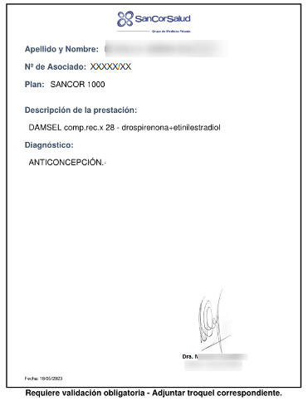

El resto de las normas de atención continúan vigentes sin modificación.

Sin otro particular, los saludamos atentamente.

